АДМИНИСТРАЦИЯ ЕВДАКОВСКОГО СЕЛЬСКОГО ПОСЕЛЕНИЯ
КАМЕНСКОГО МУНИЦИПАЛЬНОГО РАЙОНА
ВОРОНЕЖСКОЙ ОБЛАСТИ
ПОСТАНОВЛЕНИЕ

от 14.06.2024 года №28

О внесении изменений в постановление
от 05.03.2018г. №16
«Об утверждении Схемы размещения
нестационарных торговых объектов на
территории Евдаковского сельского поселения
Каменского муниципального района
Воронежской области» (в ред. пост. №42 от 05.09.2018 г., №4 от 25.02.2021г.)
В целях упорядочения размещения и функционирования нестационарных торговых объектов на территории Евдаковского сельского поселения Каменского муниципального района, создания условий для улучшения организации и качества торгового обслуживания населения, руководствуясь Федеральным законом РФ от 28.12.2009 г №381-ФЗ «Об основах государственного регулирования торговой деятельности в РФ», приказом департамента предпринимательства и торговли Воронежской области от 22.06.2015 года № 41 «Об утверждении Порядка разработки и утверждения схемы размещения нестационарных торговых объектов органами местного самоуправления муниципальных образований на территории Воронежской области» администрация Евдаковского сельского поселения Каменского муниципального района Воронежской области
ПОСТАНОВЛЯЕТ:
1. Внести в постановление администрации Евдаковского сельского поселения Каменского муниципального района Воронежской области от 05.03.2018 г. №16 «Об утверждении Схемы размещения нестационарных торговых объектов на территории Евдаковского сельского поселения Каменского муниципального района Воронежской области» следующие изменения:
1) Приложение 1 Схема размещения нестационарных торговых объектов на территории муниципального образования Евдаковского сельского поселения Каменского муниципального района изложить в новой редакции согласно приложению 1 к настоящему постановлению.
2. Обнародовать настоящее постановление на территории Евдаковского сельского поселения и разместить на официальном сайте администрации Евдаковского сельского поселения в информационно-телекоммуникационной сети Интернет.
3. Настоящее постановление вступает в силу с даты его обнародования.
4. Контроль за исполнением настоящего постановления оставляю за собой.

Глава Евдаковского сельского поселения М.Н. Рощупкин
Приложение 1
к постановлению администрации
Евдаковского сельского поселения
Каменского муниципального района
от 14.06.2024г. № 28
СХЕМА
размещения нестационарных торговых объектов
на территории муниципального образования-
Евдаковское сельское поселение Каменского муниципального района

№  п/п | Адресный ориентир торгового объекта | Площадь нестацио-нарного торгового объекта  (кв.м.) | Количество нестацио-нарных торговых объектов по одному адресному ориентиру | Вид нестацио-нарного  торгового  объекта | Группа  реализуемых  товаров | Использование  нестационарного торгового объекта  субъектами малого и среднего предпринимательства, осуществляющими торговую деятельность | Период размещения нестационарного  торгового объекта
1 | 2 | 3 | 4 | 5 | 6 | 7 | 8
1. | х. Ляпино | 4 | 1 | автолавка | продовольственные товары | субъект малого предпринимательства | круглогодично
2. | х. Ясеново | 4 | 1 | автолавка | продовольственные товары | субъект малого предпринимательства | круглогодично

Схема
Размещения нестационарных торговых объектов хутор Ясеново

Каменского муниципального района Воронежской области
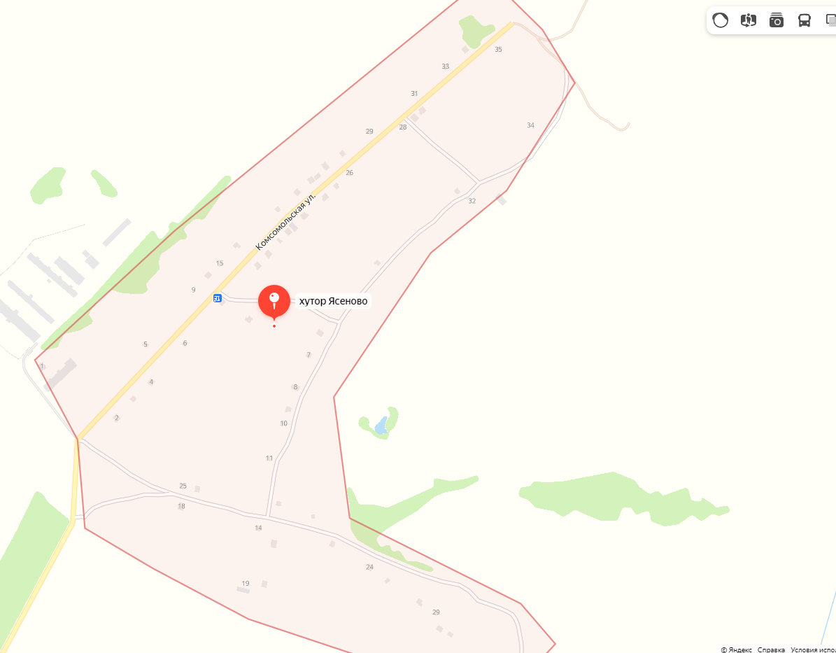
А

А

А

Условные обозначения
А
- место размещения автолавки;
Схема
Размещения нестационарных торговых объектов хутор Ляпино

Каменского муниципального района Воронежской области

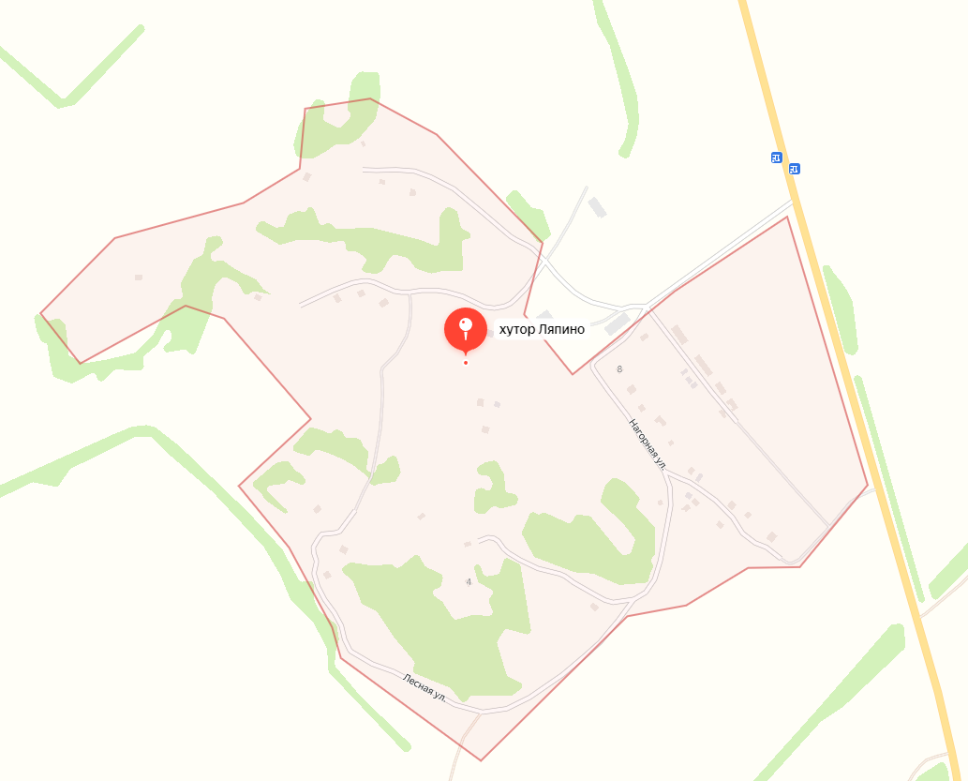
А
А

Условные обозначения:
А

- место размещения автолавки;

